Intelligent Information Management

Quick Reference guide
Διαδικασία
3.4b.Διαχείριση εξερχόμενου εγγράφου μονάδας Διοίκησης (Ηλεκτρονικές υπογραφές)

Πίνακας περιεχομένων
1. Επιλογή σελίδας σχεδίων τμήματος Διοίκησης 3
2. Εισαγωγή σχεδίου εγγράφου 4
3. Αρχειοθέτηση σχεδίου εγγράφου 5
4. Έναρξη διαδικασίας υπογραφών και πρωτοκόλλησης 10
5. Υπογραφή ή απόρριψη Προϊσταμένου αρμόδιου τμήματος – Επισκόπηση σχεδίων τμήματος 11
6. Υπογραφή ή απόρριψη Προϊσταμένου αρμόδιας Διεύθυνσης – Επισκόπηση σχεδίων Διεύθυνσης 12
7. Υπογραφή ή απόρριψη Προϊσταμένου αρμόδιας Γενικής Διεύθυνσης 13
8. Υπογραφή ή απόρριψη Αρμόδιου Αντιπρύτανη ή Πρύτανη 13
9. Ενημέρωση πρωτοκόλλησης από το Τ.Π.Δ. 13
10. Ανάρτηση 14

Επιλογή σελίδας σχεδίων τμήματος Διοίκησης
Ενεργεί: Στέλεχος αρμόδιου τμήματος Διοίκησης
Ο χρήστης επιλέγει τη σελίδα «Σχέδια».
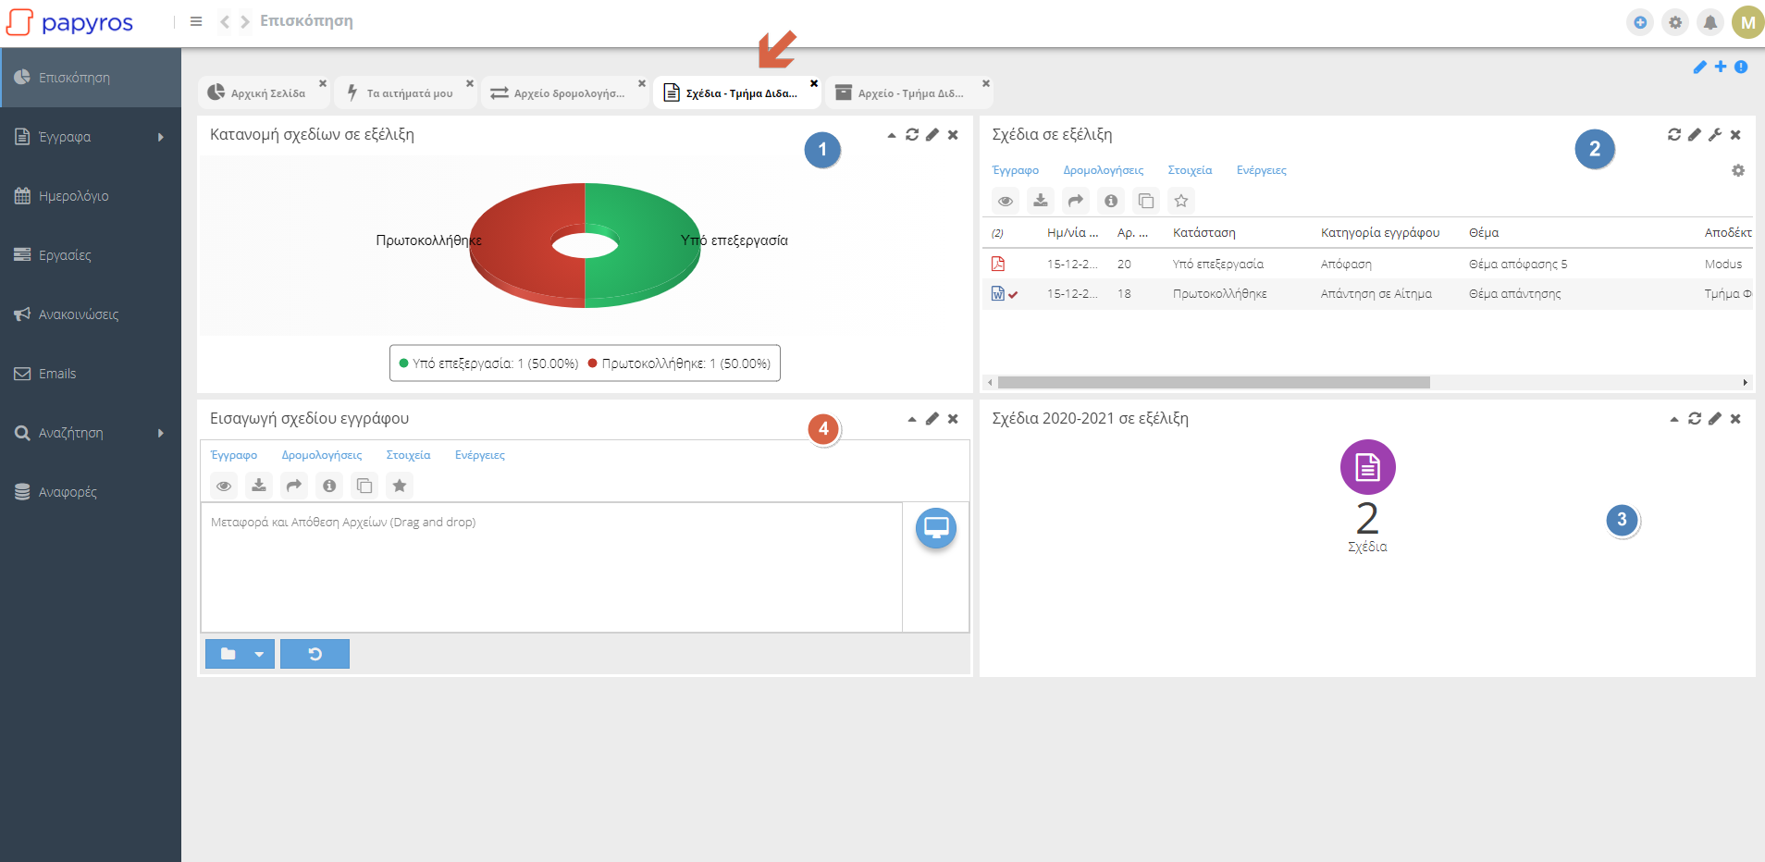
Στο περιβάλλον εμφανίζονται :
- Κατανομή σχεδίων τμήματος στο οποίο ανήκει «σε εξέλιξη»
- Λίστα σχεδίων σε εξέλιξη τα οποία μπορεί να προβάλλει ή να επισκοπήσει τα στοιχεία τους (ανάλογα με τις εξουσιοδοτήσεις πρόσβασης τις οποίες διαθέτει)
- Συνολικός αριθμό σχεδίων τμήματος για το έτος
- Portlet εισαγωγής νέου σχεδίου εγγράφου

Εισαγωγή σχεδίου εγγράφου
Ενεργεί: Στέλεχος αρμόδιου τμήματος Διοίκησης
O Χρήστης πιέζει το πλήκτρο επιλογής εγγράφου στο portlet που αναφέρθηκε παραπάνω
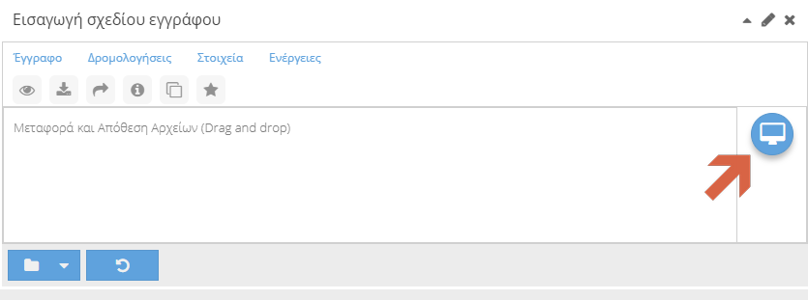
και επιλέγει το έγγραφο σχεδίου το οποίο συντάχθηκε εκτός συστήματος
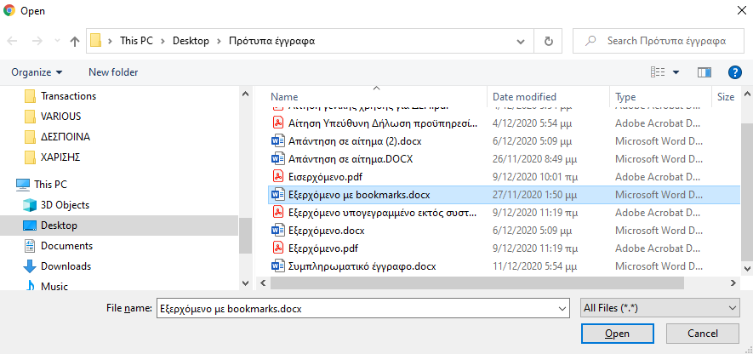
η σύρει κατευθείαν το έγγραφο σχεδίου στο κέντρο του portlet.
Εμφανίζεται αυτόματα η φόρμα αρχειοθέτησης σχεδίου εγγράφου και πραγματοποιούνται οι ενέργειες που περιγράφονται στην επόμενη ενότητα.

Αρχειοθέτηση σχεδίου εγγράφου
Ενεργεί: Στέλεχος αρμόδιου τμήματος Διοίκησης
Συμπληρώνονται αυτόματα τα πεδία «Ημερομηνία», «Γενική Διεύθυνση», «Διεύθυνση», «Κατάσταση» και ο αρμόδιος χρήστης συμπληρώνει τα στοιχεία του σχεδίου στη φόρμα
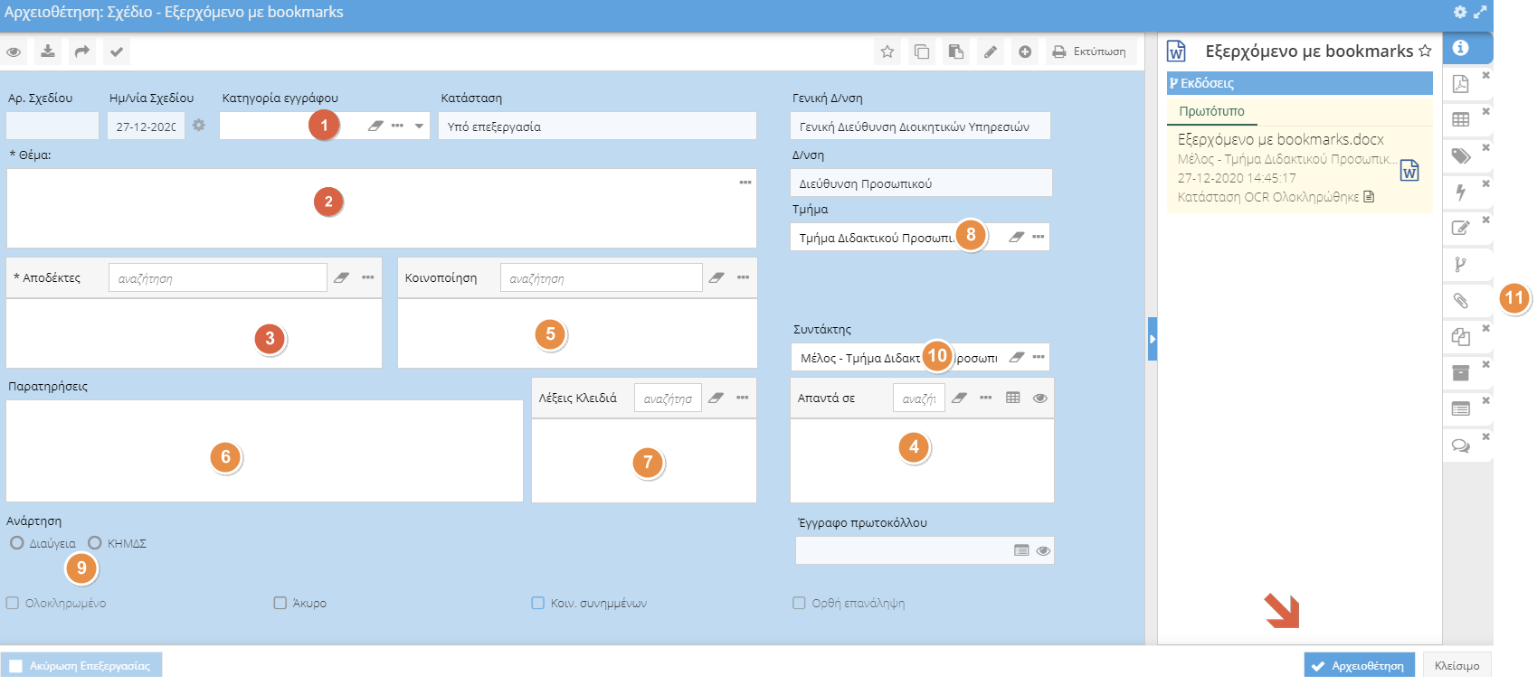
και συγκεκριμένα:
- Την κατηγορία του εγγράφου (υποχρεωτικό πεδίο), επιλέγοντας με πληκτρολόγηση

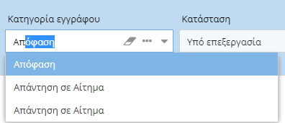
Ή χρησιμοποιώντας τη σχετική λίστα πιέζοντας
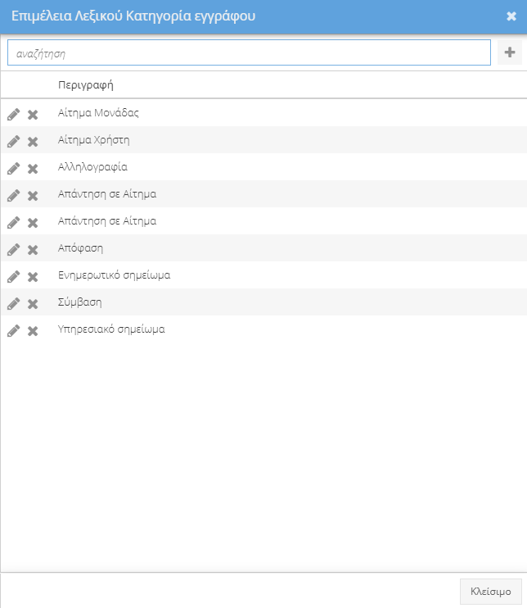
Εξουσιοδοτημένοι χρήστες θα έχουν τη δυνατότητα προσθήκης – επεξεργασίας – διαγραφής κατηγοριών εγγράφων
- Πληκτρολογεί το θέμα εγγράφου (υποχρεωτικό πεδίο)
- Επιλέγει τους αποδέκτες (υποχρεωτικό πεδίο) με πληκτρολόγηση,

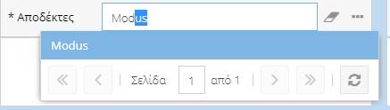

Ή χρησιμοποιώντας τις σχετικές λίστες πιέζοντας
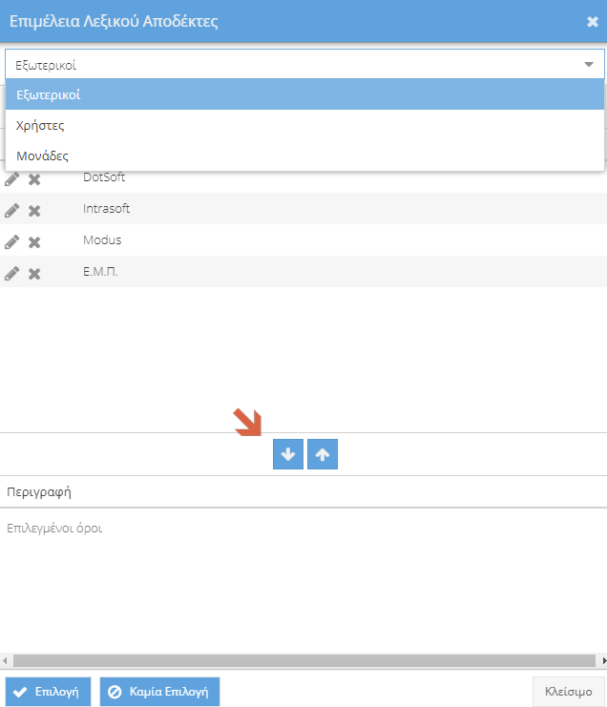
Ο χρήστης μπορεί να επιλέξει ένα ή περισσότερους όρους από τις διαθέσιμες πηγές «Εξωτερικοί», «Χρήστες», «Μονάδες» με διπλό κλικ ή πιέζοντας το πλήκτρο . Οι χρήστες και μονάδες ενημερώνονται αυτόματα μέσω του οργανογράμματος, ενώ εξουσιοδοτημένοι χρήστες θα έχουν τη δυνατότητα προσθήκης – επεξεργασίας – διαγραφής εξωτερικών αποδεκτών.
Με την ολοκλήρωση της διαδικασίας ο χρήστης πιέζει το πλήκτρο .

- Αν το έγγραφο απαντά σε κάποιο εισερχόμενο έγγραφο, επιλέγει στο αντίστοιχο πεδίο «Απαντά σε» το πλήκτρο και εμφανίζει τη λίστα εισερχόμενων εγγράφων.
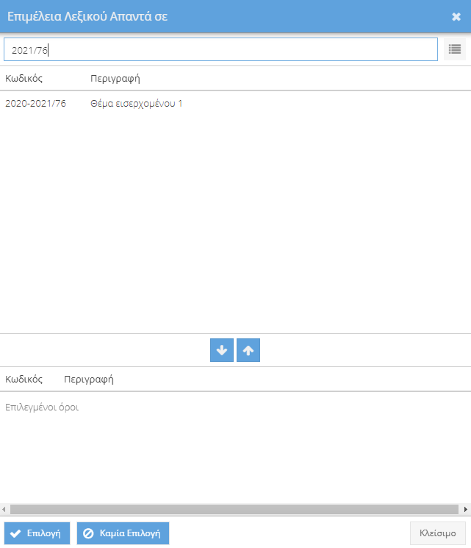
Έχει τη δυνατότητα να φιλτράρει τη λίστα πληκτρολογώντας τα τελευταία ψηφία του πλήρη αριθμού πρωτοκόλλου όπως φαίνεται παραπάνω.
Ο χρήστης έχει επίσης τη δυνατότητα να επιβεβαιώσει την ορθή επιλογή του εγγράφου, εμφανίζοντάς το ή εμφανίζοντας τη φόρμα πρωτοκόλλου (αν διαθέτει τις σχετικές εξουσιοδοτήσεις).
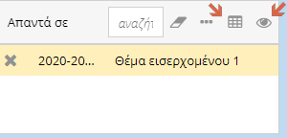
- Προαιρετικά, επιλέγει τις κοινοποιήσεις του εγγράφου (Λειτουργία όμοια με το πεδίο αποδεκτών)
- Προαιρετικά, πληκτρολογεί παρατηρήσεις για το σχέδιο
- Προαιρετικά, επιλέγει λέξεις κλειδιά στο αντίστοιχο πεδίο
- Αν είναι τοποθετημένος σε παραπάνω από ένα τμήματα, επιλέγει διαφορετικό από το προεπιλεγμένο
- Επιλέγει αν το σχέδιο μετά την πρωτοκόλληση θα αναρτηθεί στη Διαύγεια ή το ΚΗΜΔΗΣ
- Επιλέγει το συντάκτη του εγγράφου αν δεν είναι ο ίδιος

- Ο χρήστης έχει επίσης τη δυνατότητα να εισάγει συνημμένα. Πιέζει το πλήκτρο
, εμφανίζει το πλαίσιο εισαγωγής συνημμένων και στη συνέχεια πιέζει το πλήκτρο Εισαγωγή – Υπολογιστής όπως φαίνεται παρακάτω
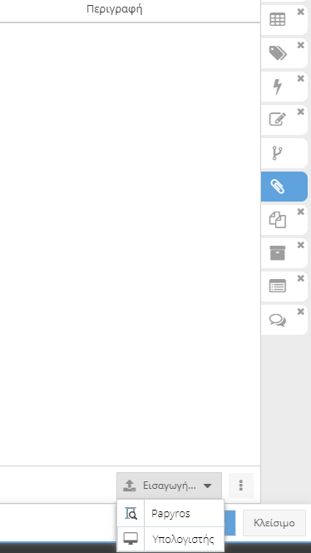
Ο χρήστης έχει τη δυνατότητα να επιλέξει επίσης το αν τα συνημμένα θα αποσταλούν στους αποδέκτες για «κοινοποίηση» επιλέγοντας

Όταν ολοκληρωθεί η καταχώριση των στοιχείων

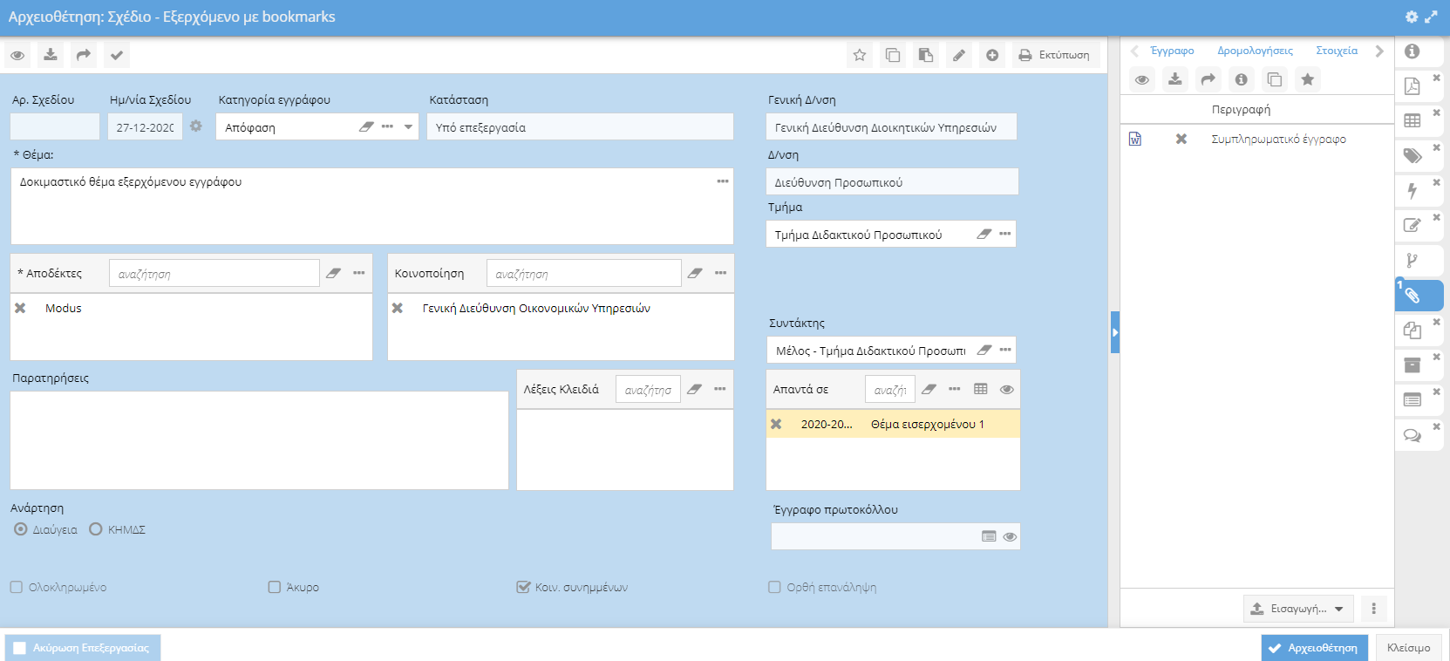
ο χρήστης πιέζει το πλήκτρο και το σχέδιο λαμβάνει μοναδικό αριθμό.
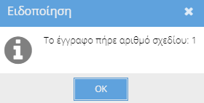

Έναρξη διαδικασίας υπογραφών και πρωτοκόλλησης
Ενεργεί: Στέλεχος αρμόδιου τμήματος Διοίκησης
Ο χρήστης εκκινεί τη διαδικασία με πίεση του πλήκτρου νέας ανάθεσης
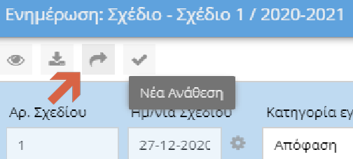
Εμφανίζει το σχετικό παράθυρο και επιλέγει τη ροή η οποία αντιστοιχεί στον τελικό υπογράφοντα.
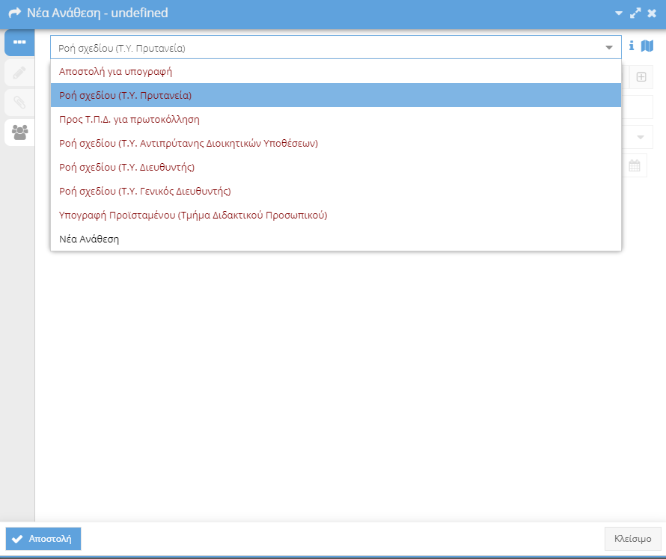
Στο παράθυρο εμφανίζονται τα στοιχεία του επόμενου βήματος
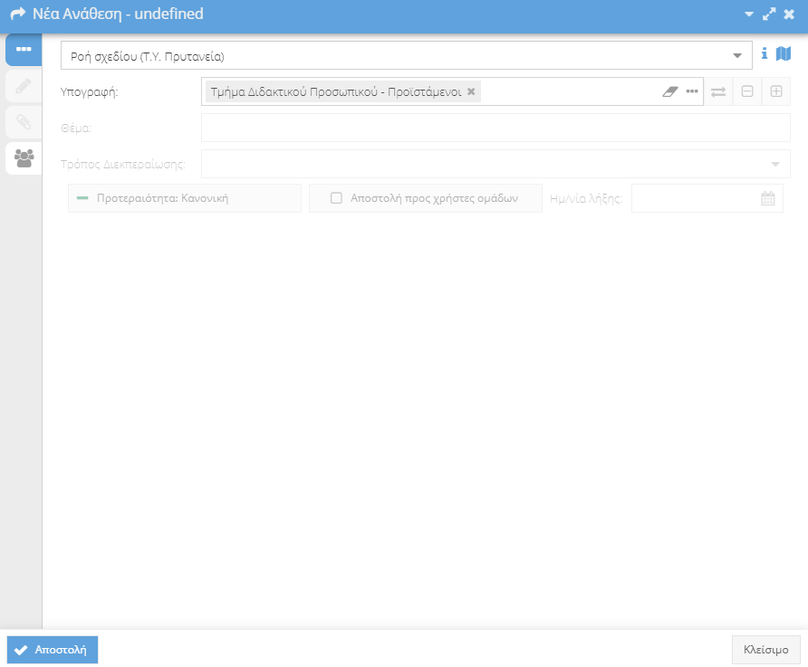
και ο Χρήστης πιέζει το πλήκτρο

Υπογραφή ή απόρριψη Προϊσταμένου αρμόδιου τμήματος – Επισκόπηση σχεδίων τμήματος
Ενεργεί: Προϊστάμενος αρμόδιου τμήματος Διοίκησης
Η διαδικασία παραλαβής και υπογραφής του σχεδίου από τον αρμόδιο εκτέλεσης του βήματος περιγράφεται στο εγχειρίδιο «5.1 Υπογραφή εγγράφου εισερχόμενης δρομολόγησης εγγράφου μέσω Web Client».
Η διαδικασία απόρριψης του σχεδίου περιγράφεται στο εγχειρίδιο «5.2 Απόρριψη εισερχόμενης δρομολόγησης εγγράφου για υπογραφή μέσω Web Client».
Αν το σχέδιο υπογραφεί η ροή μεταβαίνει στο επόμενο βήμα της.
Σε περίπτωση απόρριψης, η ροή τερματίζεται και ενημερώνονται με κατάλληλο μήνυμα ηλεκτρονικού ταχυδρομείου ο συντάκτης του σχεδίου έτσι ώστε να πραγματοποιήσει τις κατάλληλες ενέργειες, αλλά και οι ως εκείνη τη στιγμή εμπλεκόμενοι στη ροή.
Για την επισκόπηση του συνόλου των σχεδίων σε εξέλιξη του τμήματός του, ο χρήστης μπορεί να επιλέξει τη σελίδα «Σχέδια» του τμήματος στο οποίο προΐσταται.
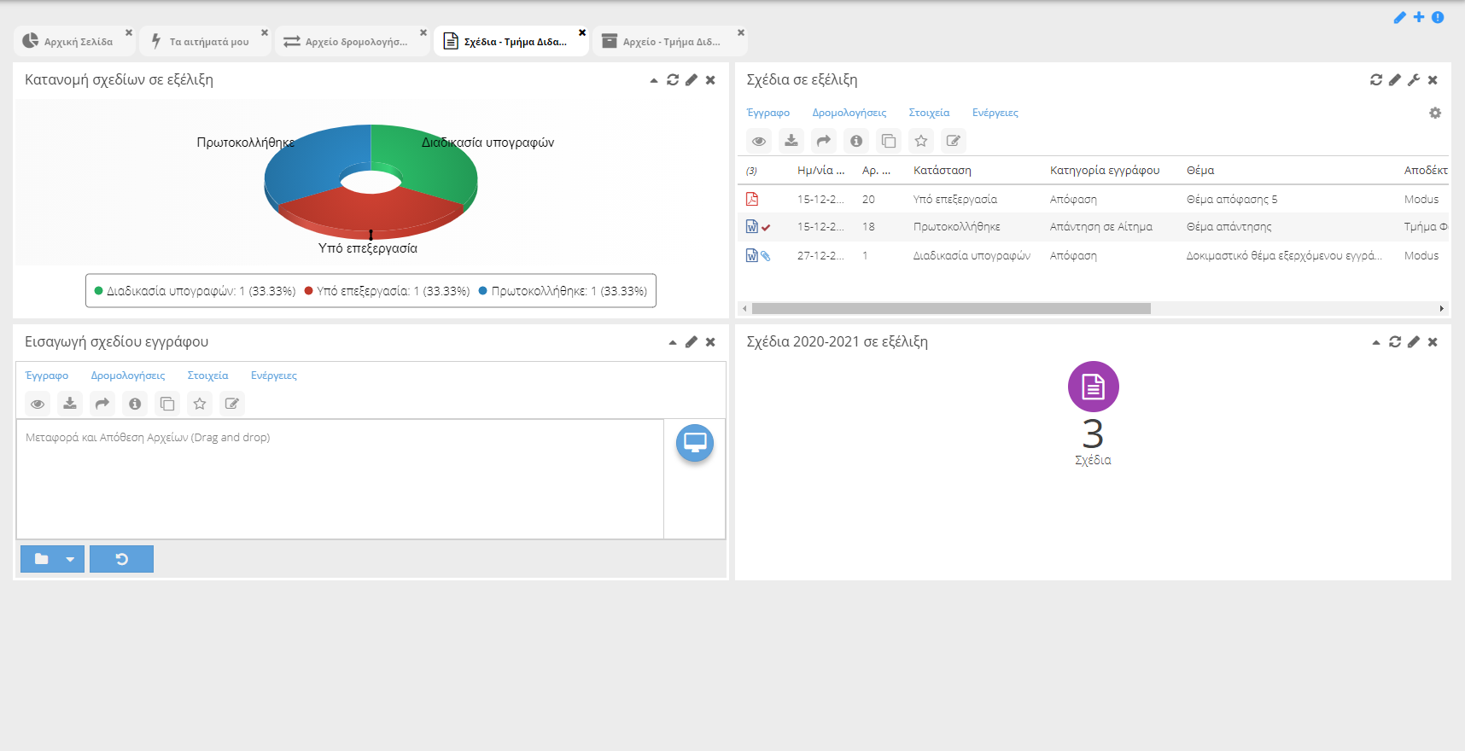
Στη σελίδα εμφανίζονται πληροφοριακά στοιχεία, για το σύνολο των σχεδίων του τμήματος.

Υπογραφή ή απόρριψη Προϊσταμένου αρμόδιας Διεύθυνσης – Επισκόπηση σχεδίων Διεύθυνσης
Ενεργεί: Προϊστάμενος αρμόδιας Διεύθυνσης
Η διαδικασία παραλαβής και υπογραφής του σχεδίου από τον αρμόδιο εκτέλεσης του βήματος περιγράφεται στο εγχειρίδιο «5.1 Υπογραφή εγγράφου εισερχόμενης δρομολόγησης εγγράφου μέσω Web Client».
Η διαδικασία απόρριψης του σχεδίου περιγράφεται στο εγχειρίδιο «5.2 Απόρριψη εισερχόμενης δρομολόγησης εγγράφου για υπογραφή μέσω Web Client».
Αν το σχέδιο υπογραφεί η ροή μεταβαίνει στο επόμενο βήμα της.
Σε περίπτωση απόρριψης, η ροή τερματίζεται και ενημερώνεται με κατάλληλο μήνυμα ηλεκτρονικού ταχυδρομείου ο συντάκτης του σχεδίου έτσι ώστε να πραγματοποιήσει τις κατάλληλες ενέργειες, αλλά και οι ως εκείνη τη στιγμή εμπλεκόμενοι στη ροή.

Για την επισκόπηση του συνόλου των σχεδίων της Γενικής Διεύθυνσης, ο χρήστης μπορεί να επιλέξει τη σελίδα «Σχέδια» της Διεύθυνσης στην οποία προΐσταται.
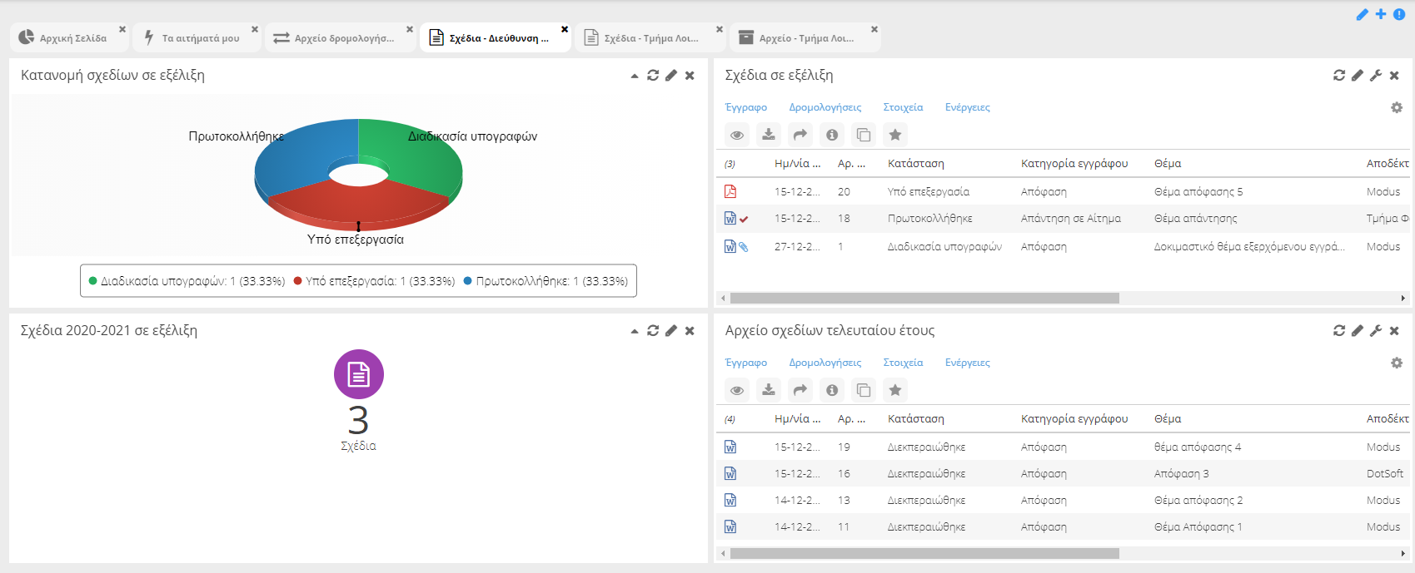
Στη σελίδα εμφανίζονται πληροφοριακά στοιχεία, για το σύνολο των σχεδίων του Διεύθυνσης .

Υπογραφή ή απόρριψη Προϊσταμένου αρμόδιας Γενικής Διεύθυνσης
Ενεργεί: Προϊστάμενος αρμόδιας Γενικής Διεύθυνσης
Η διαδικασία παραλαβής και υπογραφής του σχεδίου από τον αρμόδιο εκτέλεσης του βήματος περιγράφεται στο εγχειρίδιο «5.1 Υπογραφή εγγράφου εισερχόμενης δρομολόγησης εγγράφου μέσω Web Client».
Η διαδικασία απόρριψης του σχεδίου περιγράφεται στο εγχειρίδιο «5.2 Απόρριψη εισερχόμενης δρομολόγησης εγγράφου για υπογραφή μέσω Web Client».
Αν το σχέδιο υπογραφεί η ροή μεταβαίνει στο επόμενο βήμα της. Αν ο αρμόδιος Γενικός Διευθυντής είναι ο τελικός υπογράφων η ροή μεταβαίνει στο τμήμα πρωτοκόλλου και διεκπεραίωσης για έγκριση πρωτοκόλλησης.
Σε περίπτωση απόρριψης, η ροή τερματίζεται και ενημερώνεται με κατάλληλο μήνυμα ηλεκτρονικού ταχυδρομείου ο συντάκτης του σχεδίου έτσι ώστε να πραγματοποιήσει τις κατάλληλες ενέργειες, αλλά και οι ως εκείνη τη στιγμή εμπλεκόμενοι στη ροή.

Υπογραφή ή απόρριψη Αρμόδιου Αντιπρύτανη ή Πρύτανη
Ενεργεί: Γραφείο αρμόδιου Πρύτανη ή Αντιπρύτανη
Η διαδικασία παραλαβής και υπογραφής του σχεδίου από τον αρμόδιο εκτέλεσης του βήματος περιγράφεται στο εγχειρίδιο «5.1 Υπογραφή εγγράφου εισερχόμενης δρομολόγησης εγγράφου μέσω Web Client».
Η διαδικασία απόρριψης του σχεδίου περιγράφεται στο εγχειρίδιο «5.2 Απόρριψη εισερχόμενης δρομολόγησης εγγράφου για υπογραφή μέσω Web Client».
Αν το σχέδιο υπογραφεί, η ροή μεταβαίνει στο τμήμα πρωτοκόλλου και διεκπεραίωσης για έγκριση πρωτοκόλλησης.
Σε περίπτωση απόρριψης, η ροή τερματίζεται και ενημερώνεται με κατάλληλο μήνυμα ηλεκτρονικού ταχυδρομείου ο συντάκτης του σχεδίου έτσι ώστε να πραγματοποιήσει τις κατάλληλες ενέργειες, αλλά και οι εμπλεκόμενοι στη ροή.

Ενημέρωση πρωτοκόλλησης από το Τ.Π.Δ.
Όταν το σχέδιο πρωτοκολληθεί, θα ενημερωθούν με κατάλληλο μήνυμα ηλεκτρονικού ταχυδρομείου οι εμπλεκόμενοι στη ροή.

Ανάρτηση
Ενεργεί: Αρμόδιο για την ανάρτηση στέλεχος του τμήματος
Όταν το σχέδιο πρωτοκολληθεί, το ακριβές αντίγραφο (στην περίπτωση κατά την οποία είχε σημειωθεί κατάλληλα το σχέδιο) δρομολογείται αυτόματα στο αρμόδιο για τη συγκεκριμένη εργασία στέλεχος του τμήματος.
Ο αρμόδιος, λαμβάνει τη δρομολόγηση
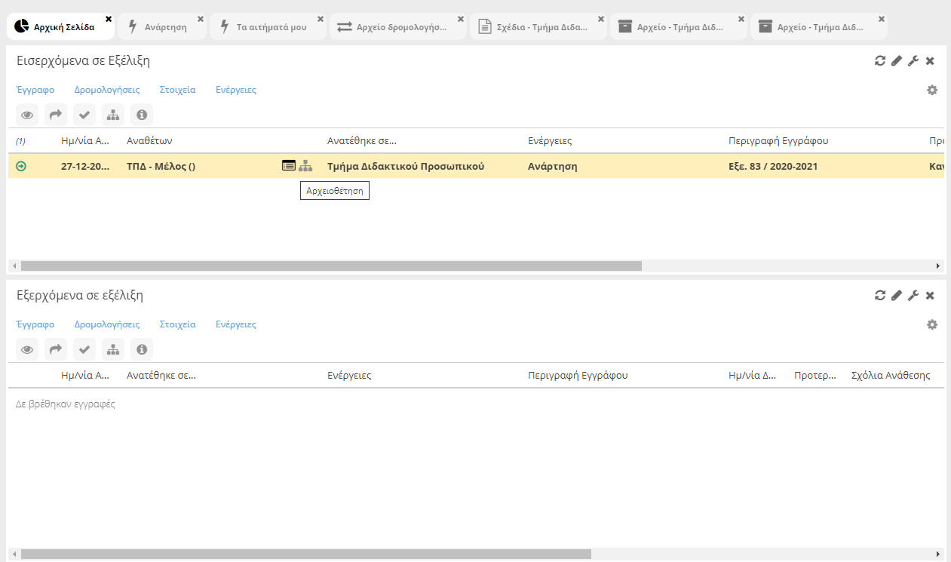
Και εμφανίζει τη φόρμα πρωτοκόλλου πιέζοντας το πλήκτρο αρχειοθέτησης.
Στη περίπτωση κατά την οποία θα πραγματοποιήσει ανάρτηση μέσω Πάπυρος επιλέγει το είδος της πράξης
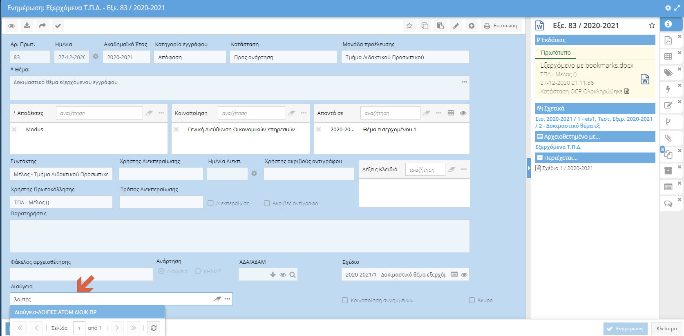

Πιέζει το πλήκτρο «Ενημέρωση» και εμφανίζεται η σχετική φόρμα της Διαύγειας για συμπλήρωση των κατάλληλων στοιχείων.
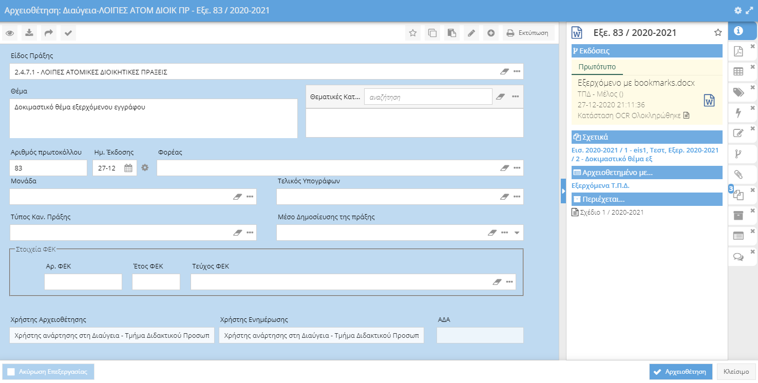
Συμπληρώνει τα στοιχεία και πιέζει «Αρχειοθέτηση».
Η διαδικασία ολοκληρώνεται επιλέγοντας Έγγραφο->Κοινοποίηση->Διαύγεια
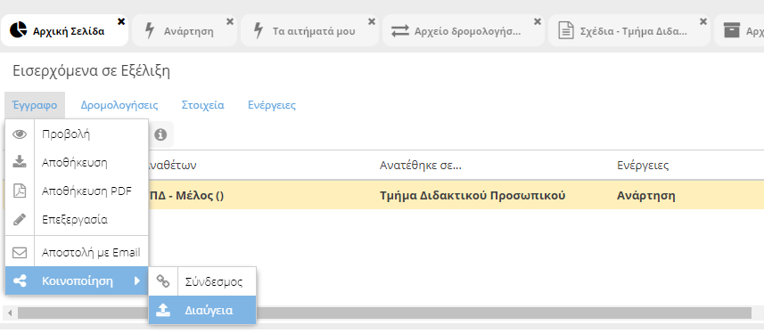
Εναλλακτικά, αν το έγγραφο αναρτηθεί εκτός συστήματος Πάπυρος, ο αρμόδιος απλά συμπληρώνει τον αριθμό της ανάρτησης στο κατάλληλο πεδίο.
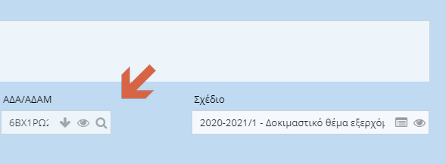

Στη συνέχεια διεκπεραιώνει τη δρομολόγηση έτσι ώστε το έγγραφο να αποσταλεί αυτόματα στον Προϊστάμενο του Τ.Π.Δ. για υπογραφή.
